主旨：爐管區 2008 歲修機臺檢討報告
說明：針對爐管區機臺於歲修期間停復機時，因機臺零件老化或毀損，
造成機臺復電時無法正常運作。
內容：
- 機臺面部分：
1. M120 CONTROLL DAMAGE *2 (F12;F25)。
2. VL-800 CONTTROLL POWER SUPPLY DAMAGE *1 (F22)。
3. PUMP OVERLOAD DP80*EH1200 *1 (P2)。
4. PUMP 底壓太高 DP80*EH1200 *1 (T8)。
5. PUMP 電流過高 150*40*1 (N6)。
6. WATER FLOWMETER ABNORMAL *1 (F23)。
7. M340 CONTROLL SG2700 PCB DAMAGE *1 (F04)。
8. UPS MAINFRAME DAMAGE *1 (T1)。
9. DCS REGUATOR DAMAGE *1 (T9) 。
10.TCU CONTROLLER DAMAGE *1 (F03) 。
11.HEC PYRO TEMP CONTROLLER DAMAGE *1 (F15)。
12.LAMP CONTROLLER POWER FUSE DAMAGE *2 (WSIX-1)
13.COOLSTART * 7 (N4;P3;T5;F04;F06;F11;F20;F27)
14. D-TUNNEL 爐管機臺 D06；D65；D66；D67；D68；D69；D70
COOLING WATER 管路修改完成。
15. COLD START MACHINE (N4;P3;T5;F04;F06;F11;F20;F27)

- 機臺異常處理方式：
TYPE | 機 台 | 異 常 狀 況 | 處 理 狀 況
LP FURNACE | N6 | B.P PUMP 電流過高 | 更換 REPAIR 150/40PUMP ( $87200 )
LP FURNACE | P1 | CARRIER HAND DRIVER 異常 | 更換 DRIVER( $7500 )
LP FURNACE | P2 | PUMP OVERLOAD | 更換 REPAIR DP80/EH1200 PUMP ( $147000 )
LP FURNACE | T8 | PUMP 底壓太高 | 更換 REPAIR DP80/EH1200 PUMP ( $147000 ) OK
LP FURNACE | T1 | UPS 無法開機 | 更換REPAIR主機 ( 合約 )
LP FURNACE | T9 | 1.DCS REGUATOR表頭打到最大  2.M01 DRIVER 異常 | 1.更換DCS REGUATOR ( $39982 )  2.更換 DRIVER( $7500 ) OK
AP FURNACE | F04 | M-340 燈全亮 | 更換 REPAIR SG-2700 PCB ( $7000 )
AP FURNACE | F12 | M120 P/S DAMAGE | 更換 REPAIR SPARE PARTS M120 P/S ( $4500 )
AP FURNACE | F15 | LOW TEMP ALARM | 更換 HEC PYRO TEMP CONTROLLER ( $15000 )
AP FURNACE | F25 | 120#1T ALARM | 更換 REPAIR SPARE PARTS M120 ($20000 )
WSIX | WSIX-1 | LAMP CONTROLLER POWER FUSE DAMAGE | 更換 FUSE *2 ( $900 ) OK
TOTAL COST:476082
參. 復機 DATA O.O.C
1. N3
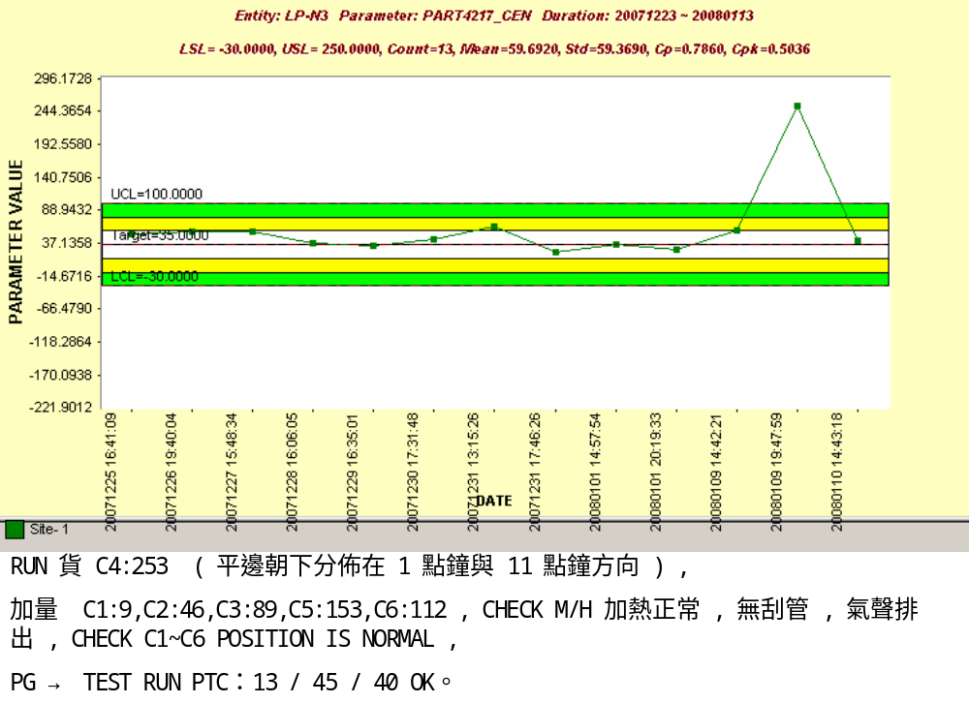

2. N7
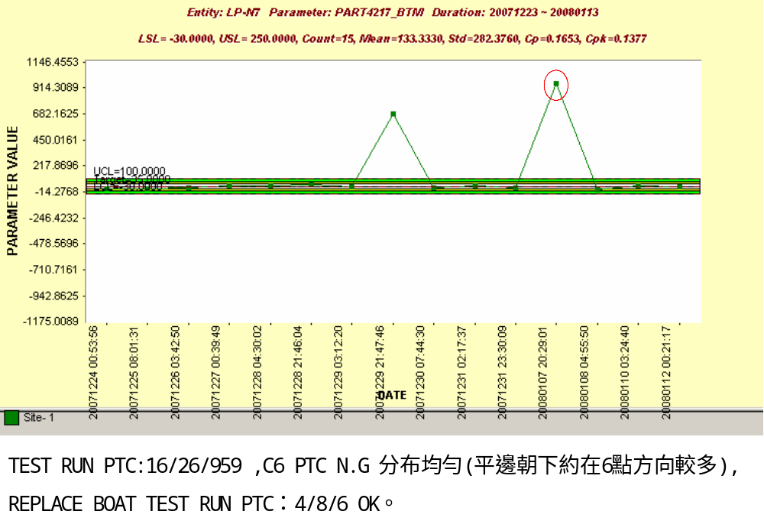

3.T1
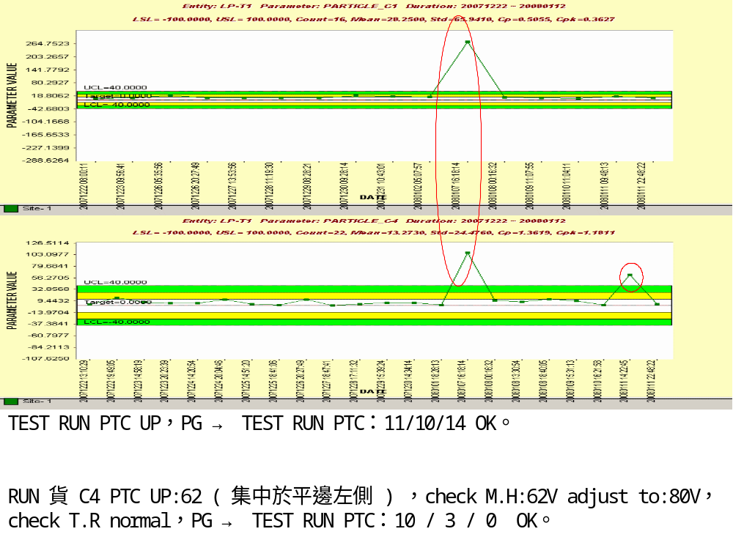

4.P1
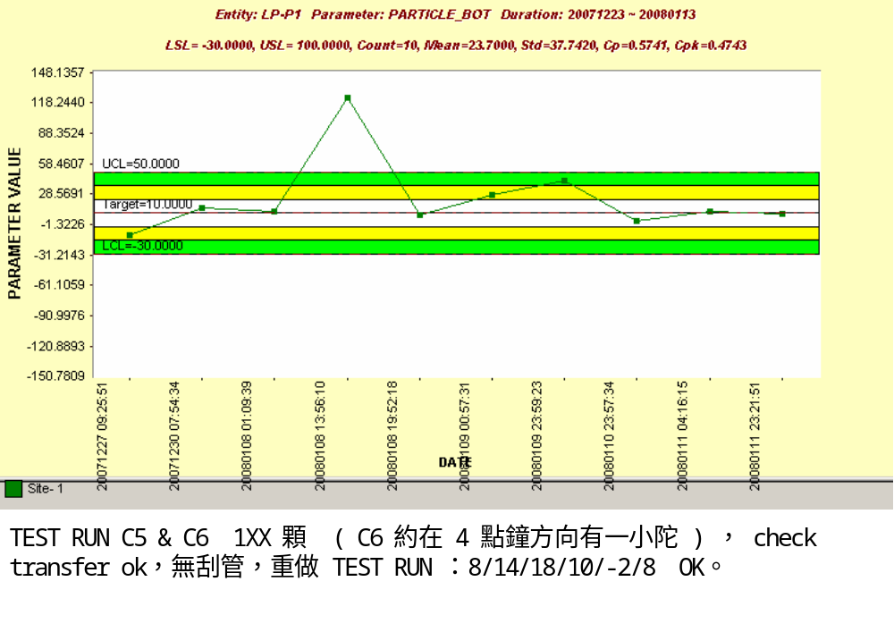

5. P3
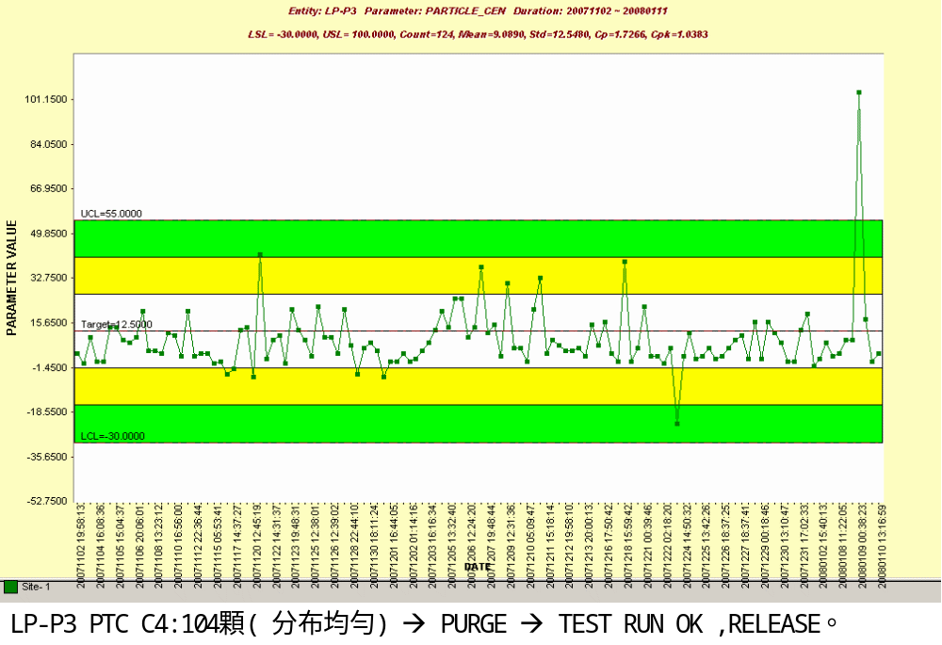

6.P4
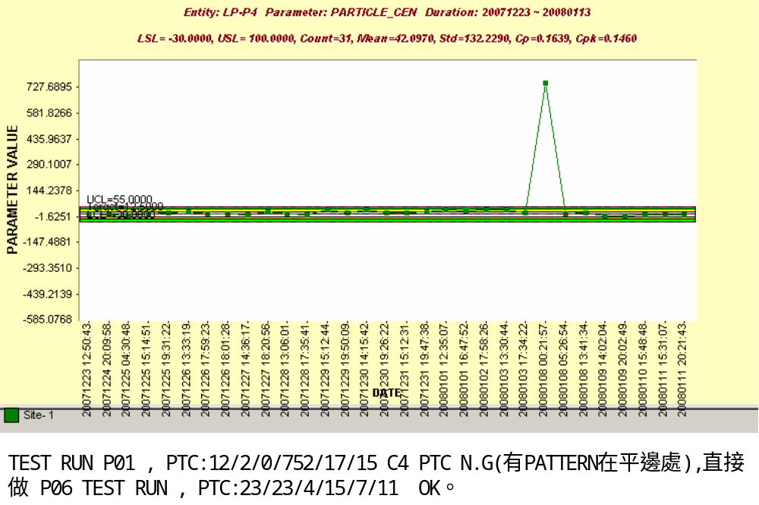

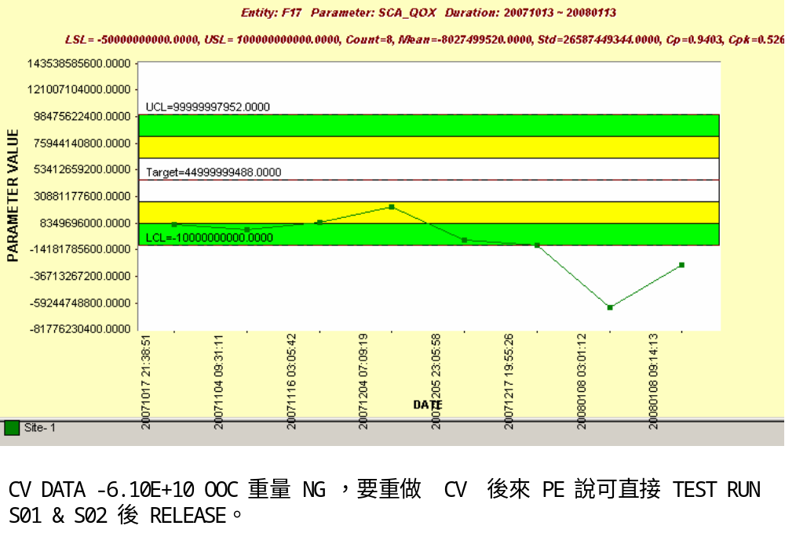
7. F17

8.F19
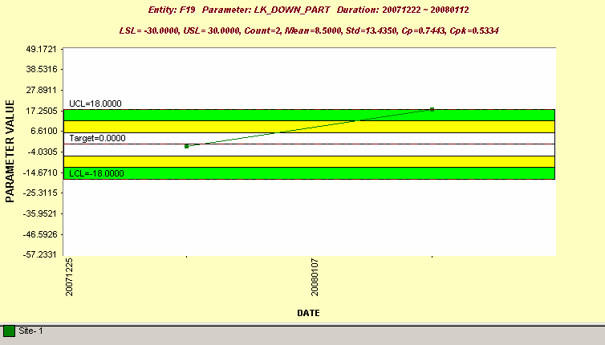

肆.歲修檢討與建議：
1.LP-T5 機臺 COLD START 後未 CHECK INITIAL SET 內容， LP FOURNACE
APC TYPE 未改導致 TEST RUN 時 APC-01 ALARM ABORT。
措施: 宣導日後機臺 COLD START 後一定要 CHECK INITIAL SET 內容。

2.因水平洗管機(S2-6)報廢改為新洗管機(S2-11)，
因此洗管機一次洗 BOART & PARTS 量較水平洗管機少。
措施:將新洗管機 (S2-10) 洗 BOART & PARTS 的籃子加高，
增加放 BOART & PARTS 的空間，如此同一個 RUN 可洗較多 BOART & PARTS。

3.WSIX-1 因 FUSE 燒毀導致 CHAMBER 無法升溫。
措施: 購買備品供日後使用。

4.COLD START MACHINE 增加。
措施: 將評估今年更換電路板電池。

伍. 待 FOLLOW 事項：
- WSIX-1 LLB SLIT VALVE 螺絲 ISSUE。
- RTP-3 CHILLER 漏水 ISSUE。
3. COLD START MACHINE 增加將評估今年更換電路板電池。

